Муниципальное бюджетное дошкольное образовательное учреждение детский сад № 11 г. Нижний Ломов

Конспект непрерывной образовательной деятельности
для детей 5-6 лет на тему:
«Моя семья»

Образовательная область: познавательное развитие

Подготовила и провела:
Кнестяпина Н.Д. воспитатель
МБДОУ детский сад №11
г. Нижний Ломов

г. Нижний Ломов, апрель 2016год

Цель: Способствовать формированию у детей дошкольного возраста представления о семье, роли матери, отца, дедушки, бабушки, сестры, брата, о трудовых обязанностях членов семьи.

Задачи:
Социально-коммуникативное развитие
- Развивать инициативность в общении с окружающими, умение вступать в контакт, договариваться, слушать и слышать партнёра.
- Расширять представления детей о составе семьи, о родственных связях.
- Учить детей быть внимательными к близким людям, заботиться о них, формировать чувство гордости за свою семью, воспитывать уважение к старшему поколению.
- Приобщать к общепринятым нормам и правилам поведения.
Познавательное развитие
- Развивать у детей память, логическое мышление и творческое воображение.
- Формировать в детях нравственные категории добра и зла.
- Развивать умение детей четко и полно отвечать на вопросы.
Физическое развитие
- Формировать культурно-гигиенические навыки.
- Формировать у дошкольников элементарные навыки здорового образа жизни.
Речевое развитие
- Развивать навыки устной речи
- Обогащать словарный запас детей
- Упражнять детей в подборе прилагательных и глаголов.

Предварительная работа:
1. Заучивание фамилии, имени, отчества и профессии родителей.
2. Рассматривание семейных фотографий на даче, в квартире, на море, в лесу.
3. Наблюдение и запоминание, какие обязанности, какую работу выполняют дома члены семьи.

Материал: Семейные фотографии, медальоны для награждения, мяч, таблички с изображением солнышка и тучки.

Ход НОД:
Воспитатель:
Кто загадки отгадает,
Тот своих родных узнает:
Кто-то маму, кто-то папу,
Кто сестренку или брата,
А узнать вам деда с бабой —
Вовсе думать-то не надо!
Все родные, с кем живете,
Даже дядя или тетя,
Непременно вам друзья,
Вместе вы — одна СЕМЬЯ!

-Ребята, мы с вами очень много говорили о ваших мамах и папах. Дедушках и бабушках, братьях и сестрах. Вы знаете где они работают, чем занимаются по вечерам. А сегодня у нас проводится конкурс рассказов о самой хорошей и дружной семье. Чтобы победить в нем, нужно постараться очень интересно рассказать о своей семье.
- Ребята, как вы думаете, что такое семья? (это папа, мама, брат, сестренка, дедушка, бабушка).
- Расскажите, пожалуйста, как зовут ваших родителей по имени, отчеству, где и кем они работают?
- Есть ли у вас братья, сестры, дедушки, бабушки?
- Как можно назвать их всех одним словом? (семья).
- Кто может быть членом семьи, чужие люди или только родственники? (только родственники).
- Как живут члены одной семьи, вместе или отдельно? (вместе, дедушка с бабушкой могут жить отдельно).

Игра с мячом «Кто как трудится в вашей семье?» (договаривать: папа, мама, бабушка, дедушка, сестра, брат, я).

ходит на работу - шьет – зарабатывает деньги - проверяет уроки – ходит в магазин за покупками - учит уроки – готовит пищу - ухаживает за цветами – вытирает пыль - моет посуду – убирает в доме – гладит – играет – стирает – читает – мастерит.

Физкультурная минутка «Кто приехал?»
Пальцы обеих рук складываются кончиками вместе.
Кто приехал?
(большими пальцами)
Мы, мы, мы
(4-мя пальцами, кроме больших)
Мама, мама, это ты?
(большими пальцами)
Да, да, да
(указательными пальцами)
Папа, папа, это ты?
(большими пальцами)
Да, да, да
(средними пальцами)
Братец, братец, это ты?
(большими пальцами)
Да, да, да
(безымянными пальцами)
Ах, сестричка, это ты?
(большими пальцами)
Да, да, да
(мизинцами)
Все мы вместе, да, да, да!
(всеми пальцами).
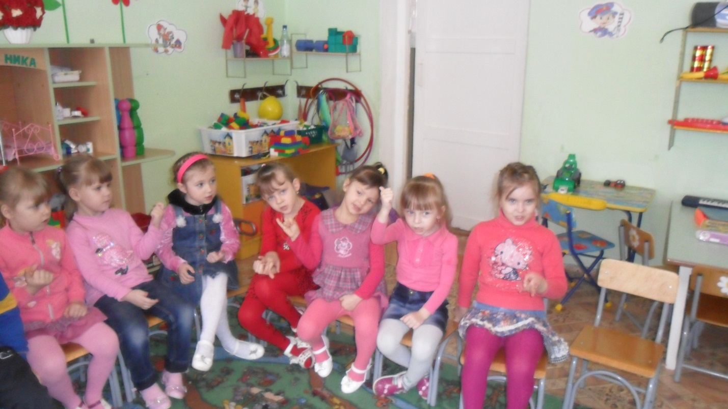

Игра «Семья»
Воспитатель: Приглашаю вас в нашу квартиру. Я заметила, что вам нравится играть в дочки-матери. Сейчас мы поиграем.
Дети с помощью эмблемы выбирают роль (бабушка, сын, внук, внучка, папа, мама, дочка)
Воспитатель. Выберите предмет. Подумайте, что можно делать этим предметом дома?
Воспитатель: Я, как мама, выбираю книгу, сегодня вечером я буду читать своей дочке сказку (даю пример ответа)
Какой предмет выбрал дедушка?
Чем занялась бы дочка?
Зачем папе молоток?
Дети обговаривают, кто, что взял, для чего это нужно.
Итог: Дети, я приятно удивлена, что вы так много знаете о том, кто и чем любит заниматься в вашей семье каждый вечер и в выходной день. Вы знаете обязанности своих пап, мам, братьев и сестёр, свои. Из ваших ответов я поняла, что у вас дружные семьи.

Игра «Давайте справедливо распределим обязанности»
отец – зарабатывает деньги, готовит пищу, делает ремонт, убирает.
мама – зарабатывает деньги, готовит пищу, стирает, ухаживает за детьми, гладит.
сын – убирает, выносит мусор, ходит в магазин за продуктами, пылесосит.
дочь – моет и вытирает посуду, пыль, ухаживает за цветами, делает уроки.
бабушка – вяжет, стирает, помогает маме, печет пироги, гуляет с внуками.
дедушка – мастерит, читает, помогает бабушке, папе, гуляет с внуками.

Игра «Какая у вас семья?»
Большая
маленькая
дружная
заботливая
трудолюбивая
веселая
добрая
хорошая
строгая
здоровая
крепкая
счастливая

Игра «Солнышко и тучка»
Воспитатель: Я буду предлагать ситуации, которые могут произойти в каждой семье; если она вызывает радость у родных, то вы показываете солнышко, а если плохое поведение, разочарование, то тучку.
-Вы помогли маме вымыть посуду?
- На прогулке испачкали куртку?
- Убрали за собой игрушки?
- Подрался с другом?
- Заботишься о бабушке, она заболела?
- Разбил мамину любимую вазу?
- Поздравил дедушку с днем рождения?
Воспитатель: Молодцы, ребята!
- Ребята, а что нужно делать, чтобы в вашей семье у всех было радостное настроение? (не обижать, не ссориться, помогать, дарить подарки, получать хорошие оценки, трудиться, любить друг друга, вместе отдыхать). Дорожите своей семьей, любите маму, папу, дедушку и бабушку, сестру и брата! Они самые близкие и родные вам люди! В счастливые минуты вашей жизни они порадуются за вас, в горести всегда придут к вам на помощь!
- Я думаю, что в этом конкурсе победили вы все, потому что очень интересно и с большой любовью рассказали о своей семье, поэтому все заслужили призы-медальоны с надписью «Дружная семья».

